**MúSICA**

TAREA DE MÚSICA PROFESOR GASTÓN BARRABIA [clasesmusicagastonbarrabia@gmail.com](mailto:clasesmusicagastonbarrabia@gmail.com)

Semana 22 de cuarentena del 11/08 al 15/08

**Tarea 6to año**

Hola, ¿Cómo están? Hoy vamos a trabajar con una de las obras más importantes del música, “La Novena Sinfonía de Ludwig van Beethoven”. Les dejo un video para que la escuchen:

<https://www.youtube.com/watch?v=rVXn9p3LTnM>

la sinfonía consta de 4 movimiento, nosotros nos vamos a enfocar en un fragmento del 4to movimiento, en el video que les deje comienza en el minuto 47:52. La melodía con la cual vamos a trabajar es solamente una parte de toda esta gran obra. Les pido que escuchen a partir del minuto 1:02:00.

Les dejo la partitura para que la practiquen.

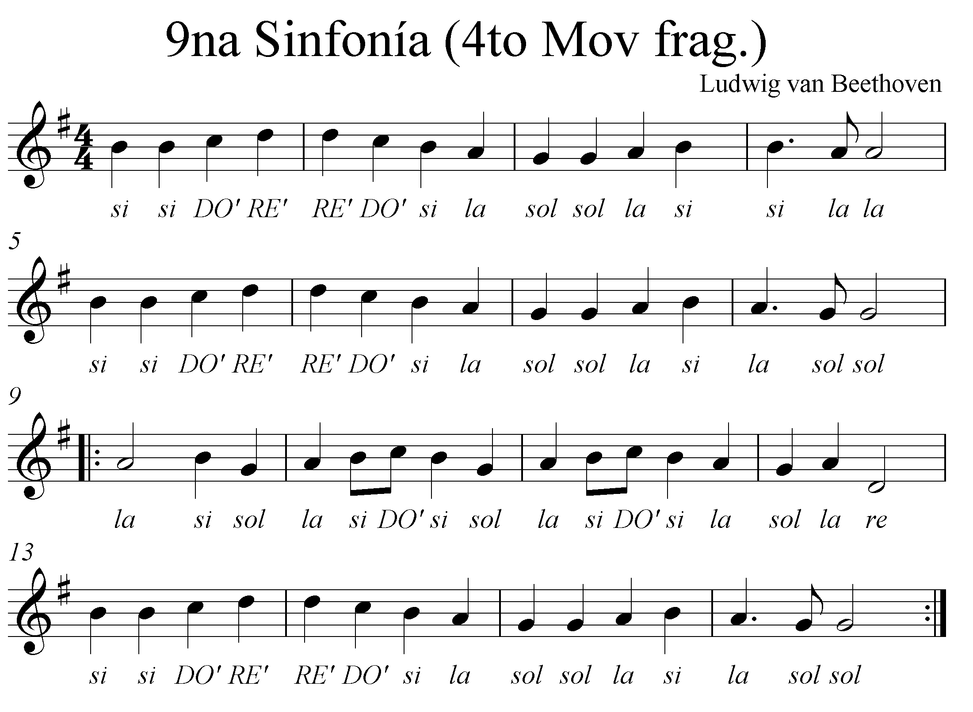

También les dejo este video a modo de ejemplo de cómo tocar con flauta dulce:

<https://www.youtube.com/watch?v=fpRFx8wxKXM&t=48s>

Notas utilizadas en flauta:

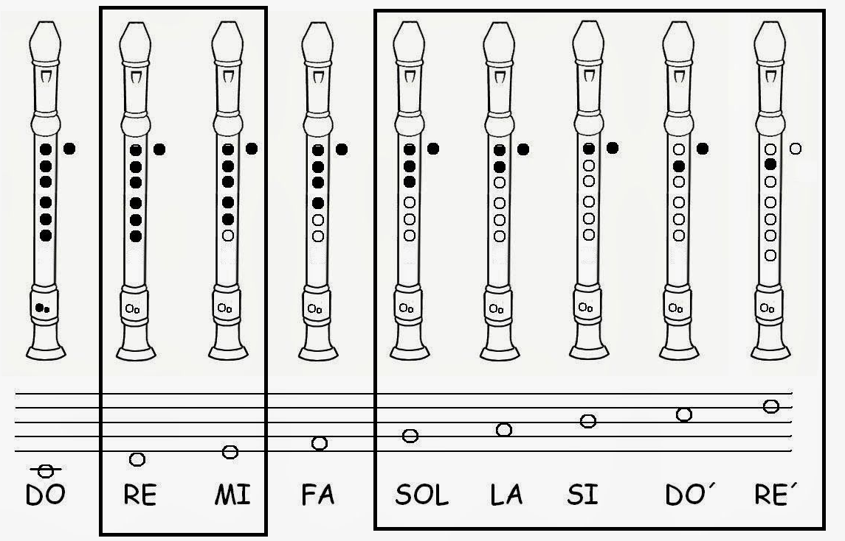

Notas utilizadas en melódica.

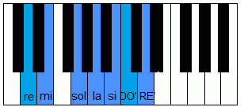

Informática

**JUGAMOS UN RATO…, Aprediendo!!**

**Buenos días Familias!!!**

Les propongo un desafío para esta semana:

De la mano **“Pilas Bloques”**

1. **Ingresa en el siguiente link** <http://pilasbloques.program.ar/online/#/libros/2>
2. Nosotros vamos al más fácil… **“El alien toca el botón”.**

Una vez terminado seguimos con el siguiente… Hasta reparando la nave…, nada más.

La semana próxima seguiremos avanzando…

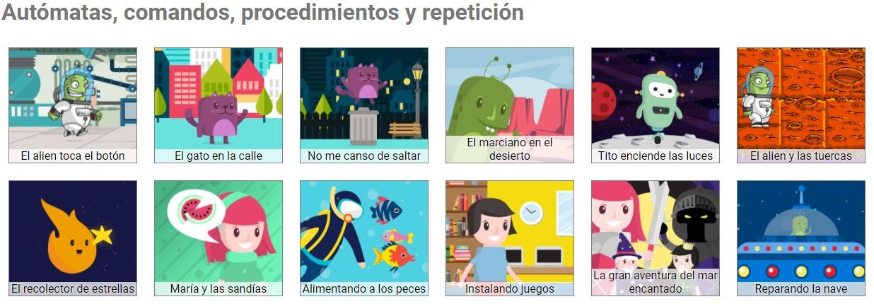

1. - Al hacer clic en **primitivas**, aparecen las órdenes…

Debo apilarlas de acuerdo a los que quiero que mis personajes hagan…

1. – Una vez finalizado, doy la orden de ejecutar…
2. – Una vez finalizado paso al siguiente… **“El gato en la calle”,** y así hasta terminar **“Reparando la nave”.**

**5**

**-**

**E**

**ste es**

**nuestro espacio de trabajo**

**…**

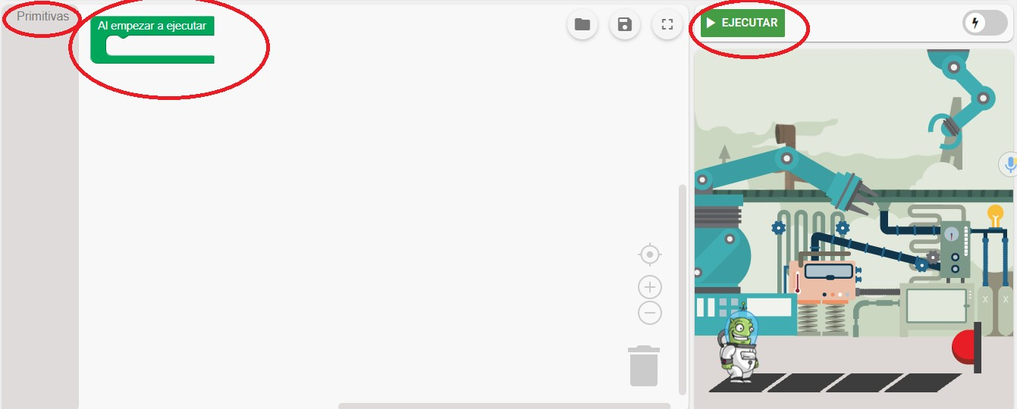

Espero estén muy, muy bien…

Disfruten… les cuento que la próxima continuamos con **“Alternativa condicional”**

**Hasta la próxima!!! A cuidarse!!!.**

**MATERIA**: Plástica Visual

**PROFESORA**: Carolina Nagy

**CURSO**: 6to A,B y C

**Tema**: **Conmemoración del 17 de Agosto. Dibujo relacionado con el cruce de Los Andes.**

***José de San Martín es considerado una de las personalidades más destacadas en la historia de la Republica Argentina. Sus campañas fueron decisivas para lograr la independencia de nuestro país. Es un prócer conocido por su valor, y es conocido como el Padre de la patria.***

***En sus campañas ideó varias rutas para realizar el cruce de Los Andes.***

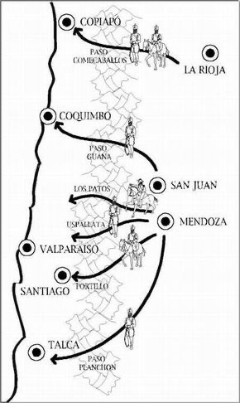

**Actividad**: Al mirar las rutas, y las campañas para realizar el cruce de Los Andes, en muchas pinturas se pueden ver imágenes de San Martín en su caballo, ¿Cómo te imaginas que fue ese cruce?

1)Te propongo realizar un dibujo en el que representes el Cruce de Los Andes. Teniendo en cuenta el paisaje de fondo y la vestimenta de los soldados.

2) Realizar la composición dibujando y pintando con los materiales que tengas en tu casa. Y podes aplicarle alguna otra técnica como collage, pintura al dibujo, tanto de los personajes a representar como el paisaje de fondo.